Mlađi uzrast: 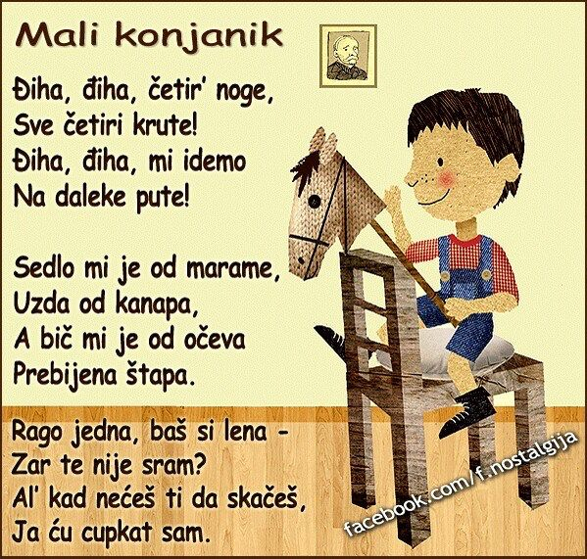

Svaki veliki junak je bio dete i najpre se igrao junaka. Pročitaj pesmu iz ,,Riznice” Jovana Jovanovića Zmaja koja je obeležila detinjstvo gotovo svakog srpskog deteta.
Odgovori na pitanja:
1. Prepiši pesmu.
2. Šta radi ovaj dečak?
3. Kakvog konja od jaše?
4. Šta je neobično u oboj pesmi?
5. Šta dečak zamišlja?
6. Čega najviše voliš da se igraš?
7. Šta bi voleo (volela) da budeš kada porasteš?

